Les roches métamorphiques :

Exercice 1 :
Recopie les numéros des mots suivants ensuite ajoute après chaque numéro la lettre qui correspond à la définition juste

Mots :

1) Ardoise

2) Métamorphisme

3) Gneiss

4) Foliation

5) Schistosité

Définitions

a) Transformation d'une roche préexistante sous l'effet de la pression et/ou de la température

b) Roche métamorphique provenant de la transformation de l'argile

c) Roche métamorphique formée de lit de mica noir alternant avec des lits de cristaux clairs de quartz et de feldspath

d) Résulte de l'organisation de certaines roches en feuillets parallèles.

e) Résulte de l'aplatissement et de l'orientation des cristaux.

Exercice 2 :
1) Cite les caractères communs aux roches métamorphiques.

2) Rappelle les noms des différents types de métamorphismes et leurs caractéristiques.

3) Définis les termes et expressions suivants : métamorphisme, épizone, catazone et facteurs du métamorphisme.

Exercice 3
On dispose deux documents $(X$ et $Y)$

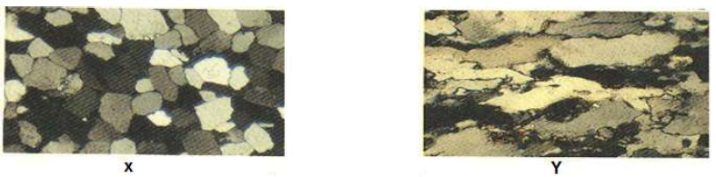

Le document $x$ montre une roche dure formée pour l'essentiel de grains de quartz : c'est un grès.

1) Décris la texture de cette roche.

2) La transformation métamorphique du grès a produit la roche représentée par le document $Y.$

Il comporte aussi essentiellement des grains de quartz. C'est un quarzite.

Cette roche est très dure, formée entièrement de grains de quartz très aplatis allongés parallèlement.

Décris la texture de cette roche.

3) Le passage du grès au quartzite est lié à des conditions de température et de pression généralement liées à la tectonique de compression dans les ceintures orogéniques.

En comparant les textures des $2$ roches, montre les transformations qui ont affectées le grès originel.

Exercice 4
Les schémas ci-dessous $(1$ et $2)$ mettent en évidence la circulation de la matière et le métamorphisme.
1) Déduis du schéma l'origine des sédiments.

2) Décris les mouvements qui affectent les croùtes dans le document $1.$

3) Identifie les transformations qui affectent les sédiments du document $2.$

4) indique l'origine des changements d'état des sédiments.

5) Propose le résultat final de ces transformations.
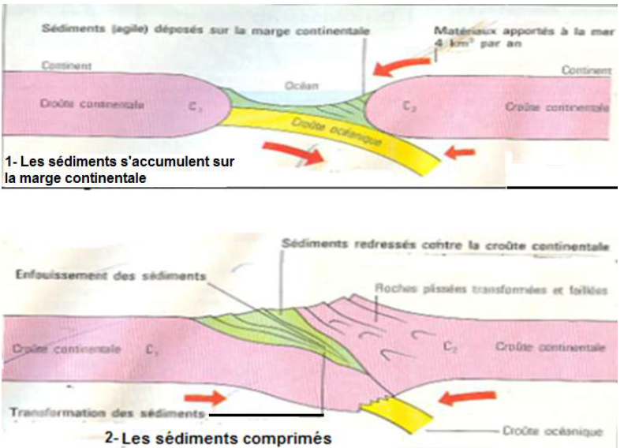

Exercice 4
Ces $4$ schémas ci-dessous révèlent dans le désordre la transformation des sédiments dans les géosynclinaux.
1) En utilisant les numéros replace ces schémas dans l'ordre normal

2) Décris les transformations ainsi les mises en ordre.

3) Identifie le(s) facteur(s) responsables de ces transformations.

4) L'intrusion du granite provoque également la transformation des roches encaissantes.

a) Décris ces transformations.

b) Compare les facteurs qui sont responsables de ces transformations à ceux qui interviennent dans les phénomènes décrits dans les questions $1$ et $2.$

